Table of Contents

1 2026-04-28 工作汇报版
本页用于汇报当天围绕手语评测主线完成的两项关键工作：
- 完成手语资料的结构化盘点，建立后续可回填的量化特征模板。
- 完成 MediaPipe Holistic 的采样验证，确认关键点覆盖与关键帧采样策略是否可用。

1.1 1. 关键工作

1.1.1 1.1 资料结构化盘点
- 将 demo 词汇说明整理为结构化样本清单。
- 为每个样本预留统一的量化指标模板，覆盖：
  - 手部
  - 肢体
  - 面部
  - 时序
- 这一步的目标不是识别语义，而是先把“怎么测”定义清楚，方便后续直接回填关键点结果。

1.1.2 1.2 Holistic 采样验证
- 对 10 个 demo 样本完成关键点探针实跑。
- 输出视频级覆盖率、运动能量、关键帧建议和骨骼可视化结果。
- 形成一条可复用链路：
  - 采样探针
  - 统计分析
  - 关键帧推荐
  - 特征可视化
需要先说明的是：当前这版结果是“每 4 帧采样一次、单视频最多 12 个采样点”的前段采样结果，不是全视频末尾都覆盖到的完整统计。长视频只覆盖到约 40% 到 50% 的时长，唱歌 覆盖更完整，跳 则基本能到末尾。

1.2 2. 关键结果

1.2.1 2.1 覆盖率结论
- pose 覆盖率稳定为 1.0
- face 覆盖率稳定为 1.0
- left hand 平均覆盖率约 0.638
- right hand 平均覆盖率约 0.707
结论是：
- 主干和面部稳定，说明基础骨架信息可靠。
- 双手是主要波动来源，尤其左手更容易掉点。

1.2.2 2.2 典型样本结论
- 高运动样本表现明显，适合做动作转折点采样。
- 低覆盖样本能够暴露遮挡、镜像和构图偏置问题。
两个最有代表性的样本是：
- 唱歌
  - 运动幅度大
  - 双手和头部动作更连续
  - 适合加密采样动作转折点
- 花
  - 左手覆盖极低
  - 适合重点检查遮挡和画面边缘裁切

1.2.3 2.3 关键帧建议
- 已能从探针结果中自动推荐关键帧。
- 对高运动样本，建议围绕动作变化点加密采样。
- 对低覆盖样本，建议围绕可见性边界帧重点检查。
- 当前关键帧建议也继承了前段采样的范围限制，后续需要改成覆盖全时长，才能更好处理动作开始较晚的样本。

1.3 3. 结果图
以下结果图已按最新脚本重跑，中文标题和状态栏已修正。

1.3.1 3.1 覆盖率分布
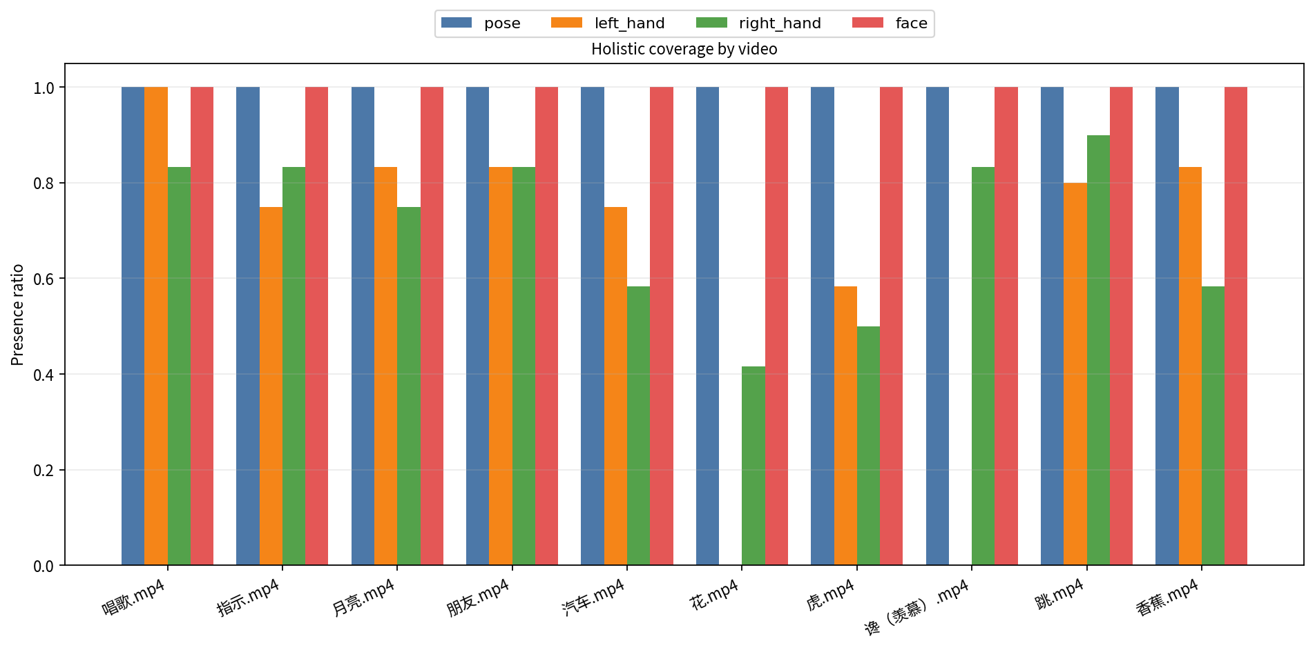
覆盖率分布图

1.3.2 3.2 运动能量分布
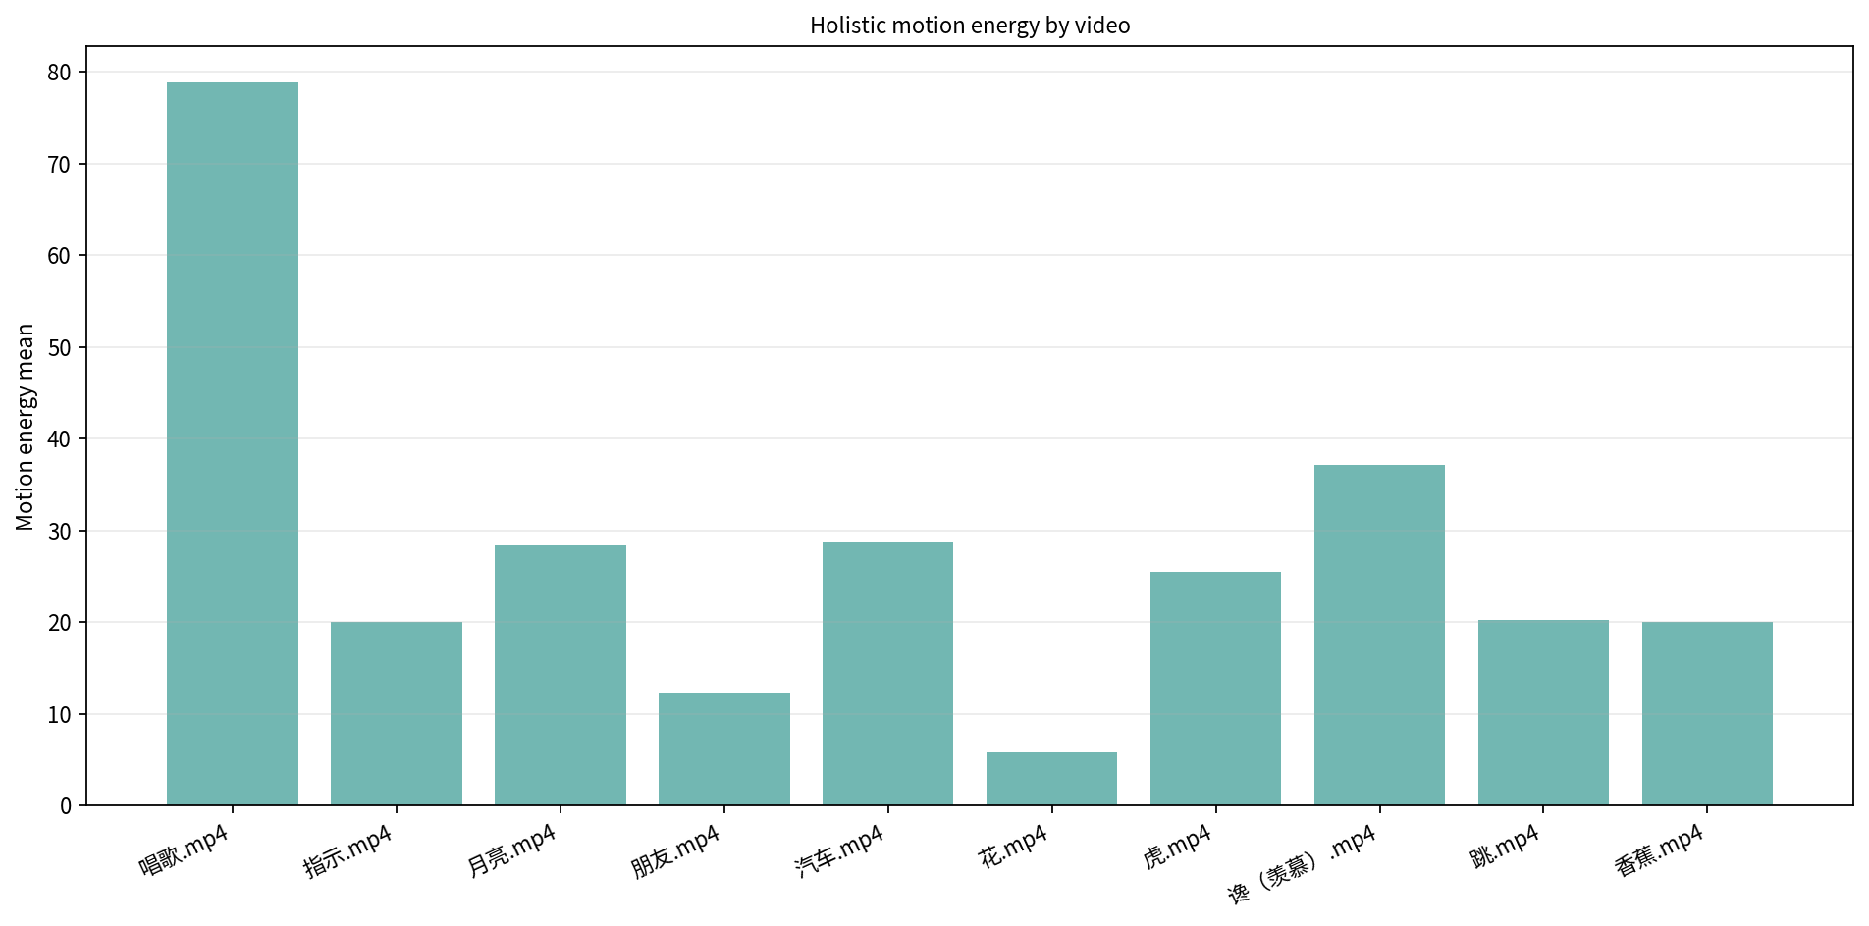
运动能量分布图

1.3.3 3.3 高运动样本
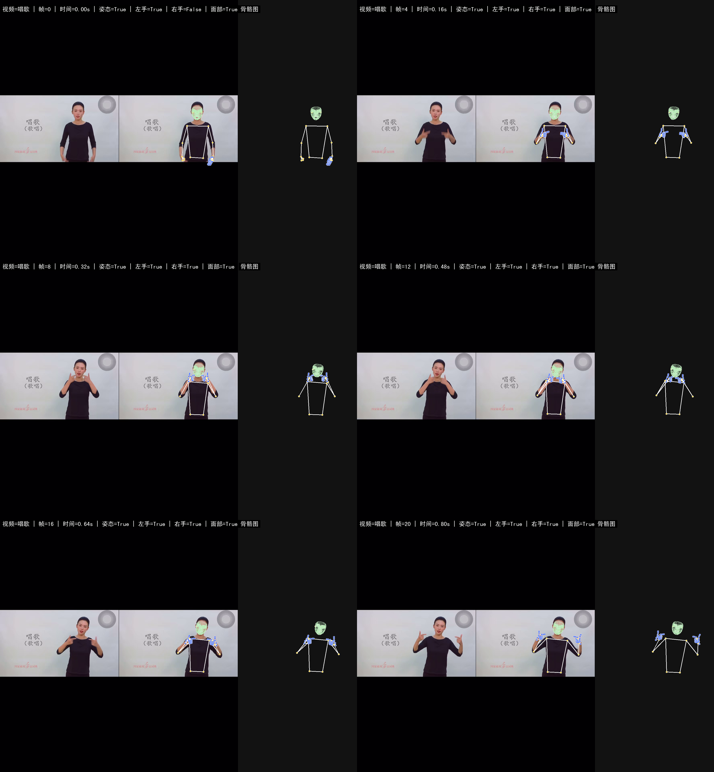
高运动样本图

1.3.4 3.4 低覆盖样本
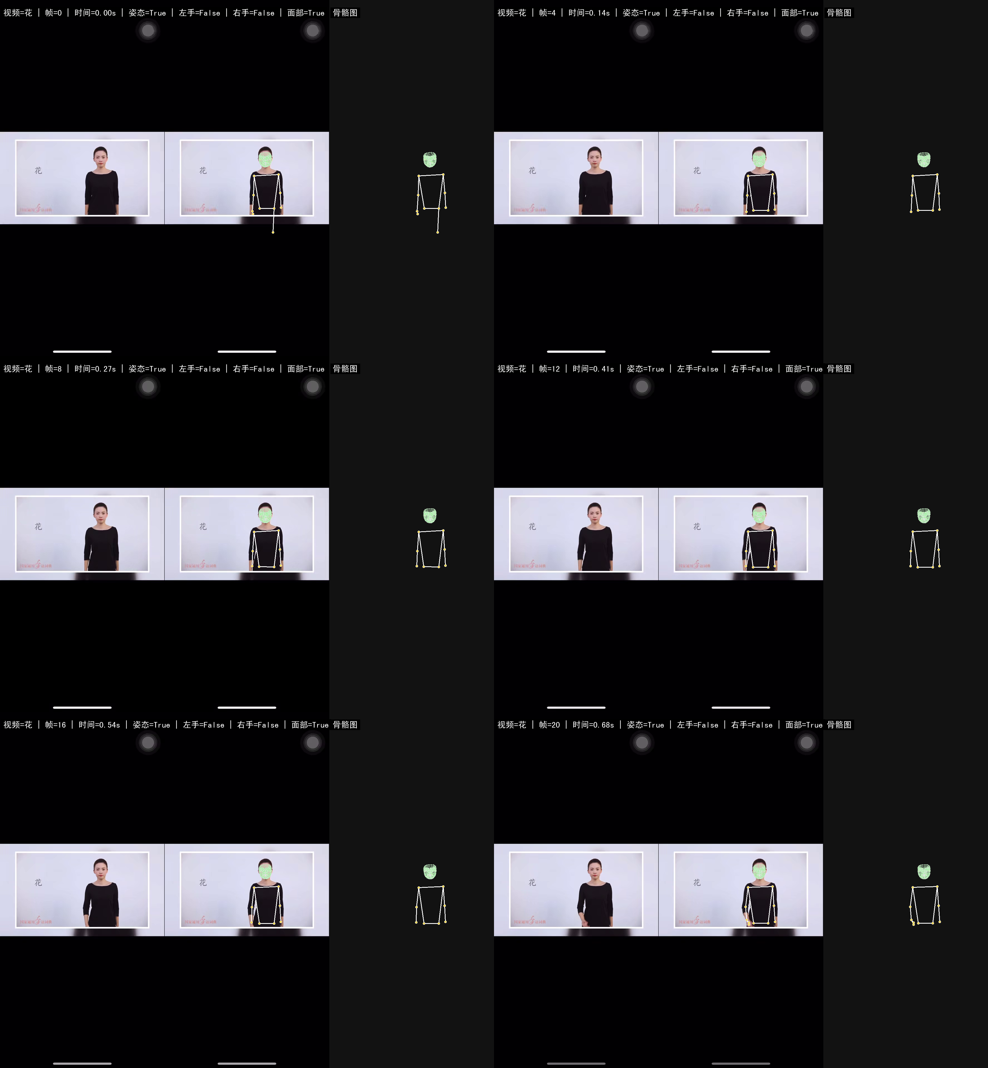
低覆盖样本图

1.4 4. 当前判断
这一天的工作已经把项目推进到可以继续做评分闭环的阶段。
- 资料层：已经有结构化样本和统一指标模板。
- 视觉层：已经有稳定的关键点探针和可视化结果。
- 策略层：已经能根据覆盖率和运动强度指导采样。
下一步可以直接进入：
- 评分规则设计
- 分项误差分析
- DTW 时序对齐
- 更细的纠错反馈

